ĐỀ CƯƠNG TOÁN ĐẠI SỐ 9
TIẾT 1:
CHƯƠNG IV:
HÀM SỐ y = ax² (a ≠ 0) PHƯƠNG TRÌNH BẬC HAI MỘT ẨN
§1. HÀM SỐ y = ax² (a ≠ 0)
§2. ĐỒ THỊ HÀM SỐ y = ax² (a≠ 0)
Kiến thức cấn nhớ:
Tính chất hàm số y = ax² (a≠ 0)
+Hàm số y = ax² (a ≠ 0)xác định với mọi giá trị của x thuộc R
+ Nếu a > 0 thì hàm số nghịch biến khi x < 0 và đồng biến khi x > 0.
+ Nếu a < 0 thì hàm số đồng biến khi x < 0 và nghịch biến khi x > 0.
Đồ thị hàm số y = ax² (a≠ 0)
+Đồ thị hàm số y = ax² (a ≠ 0) là 1 parabol đi qua gốc tọa độ , nhận trục Oy làm trục đối xứng, O là đỉnh của parabol.
+Nếu a> 0 nằm phía trên trục Ox, nếu a< 0 nằm phía dưới trục Ox

Ví dụ vận dụng:

Ví dụ 1: Đồ thị hàm số y = 2x² (a = 2 > 0)
x | -3 | -2 | -1 | 0 | 1 | 2 | 3
y = 2x² | 18 | 8 | 2 | 0 | 2 | 8 | 18

y =
x | -4 | -2 | -1 | 0 | 1 | 2 | 3
y= -1/2x² | -8 | -2 | -1/2 | 0 | -1/2 | -2 | -8
Bài tập SGK 8,9,10 trang 39
.............................$Δ$o$Δ$..........................
TIẾT 2
LUYỆN TẬP

x | -3 | -2 | -1 | 0 | 1 | 2 | 3
Y = 1/3x² | 3 | 4/3 | 1/3 | 0 | 1/3 | 4/3 | 3
2.Ví dụ vận dụng:

Áp dụng chú ý điền vào bảng:
Cho hai hàm số . Điền vào những ô trống của các bảng sau rồi vẽ hai đồ thị trên cùng một mặt phẳng tọa độ.

x | -2 | -1 | 0 | 1 | 2
y = $\frac{3}{2}x^{2}$

x | -2 | -1 | 0 | 1 | 2
y = -$\frac{3}{2}x^{2}$

Bài tập tương tự: BT4/36 sgk ,5a/37sgk

.............................$Δ$o$Δ$..........................

TIẾT 3:
LUYỆN TẬP
HS được rèn luyện kỹ năng vẽ đồ thị hàm số y =ax² (a ≠ 0)
NỘI DUNG:

Bài toán :
Vẽ đồ thị y = x²

x | -3 | -1 | 0 | 1 | 3
y = 1/3x² | 3 | 1/3 | 0 | 1/3 | 3

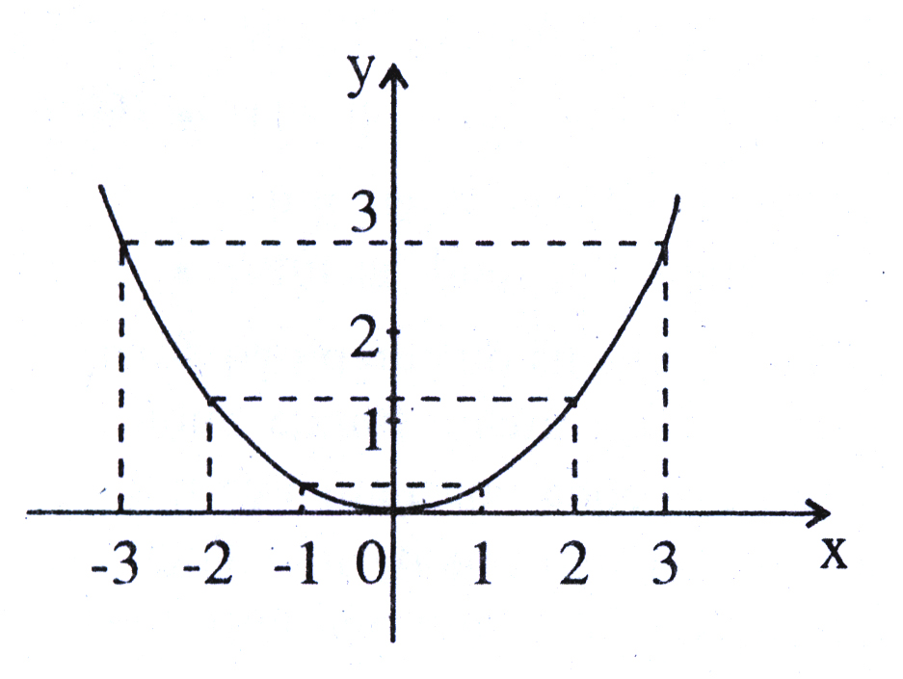
Bài tập 7/38 sgk:

a) M(2; 1) ⇒ x = 2; y = 1
Thay x = 2, y = 1 vào y = ax² ta có:
1 = a.2².
⇒
b) Từ câu a, ta có:
A(4; 4) ⇒ x = 4; y = 4
Với x = 4 thì
⇒ A(4; 4) thuộc đồ thị hàm số
c) Lấy 2 điểm nữa (không kể điểm O) thuộc đồ thị là:
M'(-2; 1) và A'(-4; 4)
Điểm M' đối xứng với M qua Oy.
Điểm A' đối xứng với A qua Oy.

vẽ đồ thị ( biết nối thành 1 đường cong)
A(4; 4); A'(-4; 4)
M(2; 1); M'(-2; 1)
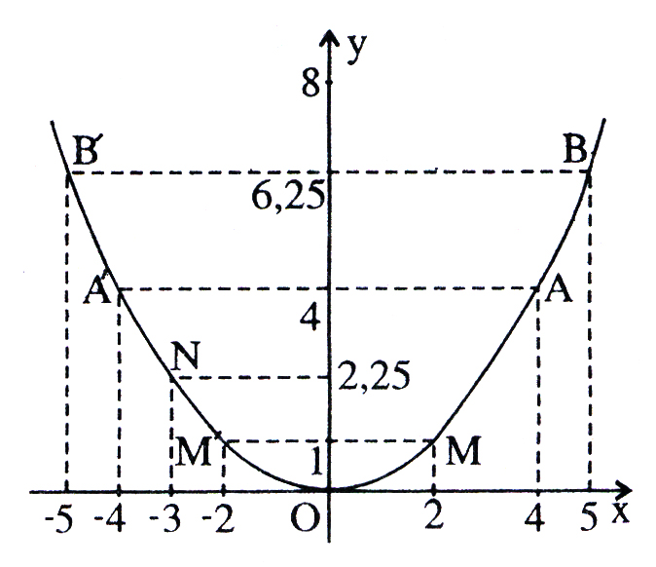

Bài tập 3(9/39sgk)
Cho 2 hàm số y = và y = -x + 6
a. Vẽ đồ thị 2 hàm số này lên cùng một mặt phẳng toạ độ.
b. Tìm toạ độ các giao điểm của 2 đồ thị đó.
Giải:
a)
(d) y=-x+6
x | 0 | 6
y = -x + 6 | 6 | 0

(p) y = x²

x | -3 | -1 | 0 | 1 | 3
y = 1/3x² | 3 | 1/3 | 0 | 1/3 | 3
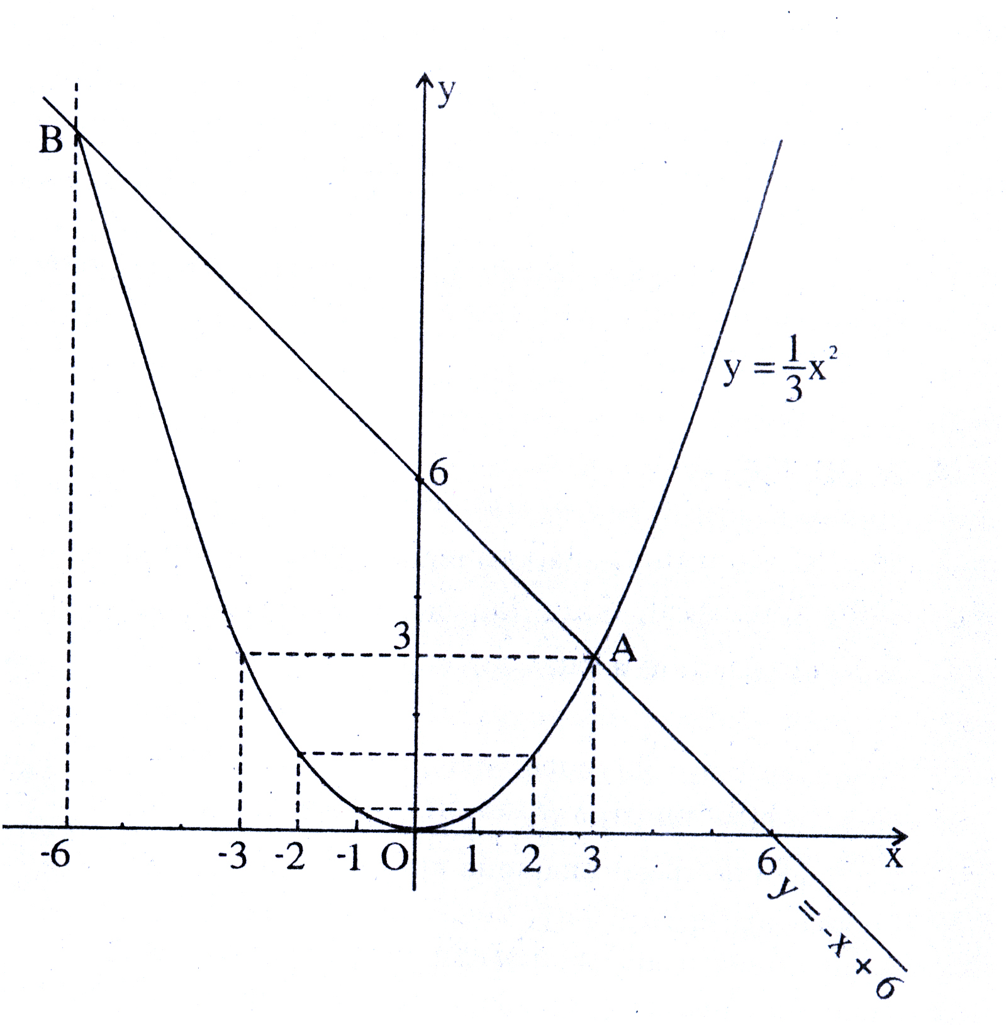
b) Toạ độ giao điểm của 2 đồ thị là
A(3; 3)
B (-6; 12)
Bài tập tự luyện:6,10/38,39sgk
.............................$Δ$o$Δ$..........................

TIẾT 4:

Bài 3. PHƯƠNG TRÌNH BẬC HAI MỘT ẨN
Kiến thức cấn nhớ:
Phương trình bậc hai một ẩn có dạng ax² + bx + c = 0( a ≠ 0)

Một số vd giải phương trình bậc 2 đưa về dạng: a²= b>0

Vd1: Giải phương trình : 3x² -2 = 0
Hướng dẫn :3x² -2 = 0 ⇔ 3x² = 2 ⇔ x² = ⇔x =
Vd2: Giải phương trình : (x-2)²=
Hướng dẫn: (x-2)²=⇔ x-2 = ⇔ x = 2 + hoặc x = 2 - ⇔x = hoặc x =

Vd3: Giải phương trình : x² - 4x + 4 =
Hướng dẫn: x² - 4x + 4 = ⇔(x-2)²=⇔ x-2 = ⇔ x = 2 + hoặc x = 2 - ⇔x = hoặc x =

Vd4: Giải phương trình : x² - 4x =
Hướng dẫn : x² - 4x = ⇔ x² - 4x + 4 = +4
⇔ x² - 4x + 4 = ⇔(x-2)²=⇔ x-2 = ⇔ x = 2 + hoặc x = 2 - ⇔x = hoặc x =

Vd5: Giải phương trình : 2x²- 8x = -1
Giải : 2x²- 8x = -1 ⇔ x² - 4x =
⇔ x² - 4x + 4 = +4⇔ x² - 4x + 4 =
⇔(x-2)²= ⇔ x-2 =
⇔ x = 2 + hoặc x = 2 -
⇔x = hoặc x =
Vậy phương trình có 2 nghiệm :
x₁ = ; x₂ =
Bài tập tương tự : 12,13,14/43sgk
.............................$Δ$o$Δ$..........................

TIẾT 5:
Bài 4. CÔNG THỨC NGHIỆM CỦA PHƯƠNG TRÌNH BẬC HAI

Kiến thức cấn nhớ:

Giải phương trình bậc hai dạng ax² + bx + c = 0 (a0)

Tính : = b² – 4ac.
  - Nếu > 0 phương trình có 2 nghiệm phân biệt: ;
  - Nếu = 0 phương trình có nghiệm kép: .
  - Nếu < 0 phương trình vô nghiệm.

Ví dụ vận dụng:

VD: a) 5x² - x + 2 = 0 (a =5 ; b = -1;c = 2)
Δ = (-1)² - 4.5.2 = -39 < 0
Vậy phương trình vô nghiệm .

b) 4x² - 4x + 1 = 0 (a = 4 ;b = -4; c = 1)
Δ = (-4)² - 4.4.1 = 0
Phương trình có nghiệm kép :
c) -3x² +x +5 = 0 (a = -3 ; b = 1 ; c = 5)
Δ =(1)² - 4.(-3).5 = 61 > 0
Phương trình có hai nghiệm phân biệt :
Bài tập tự luyện:16/45sgk

.............................$Δ$o$Δ$..........................

TIẾT 6
LUYỆN TẬP
Rèn kĩ năng vận dụng công thức giải phương trình bậc hai
NỘI DUNG:
Bài 15/45
a) 7x² - 2x + 3 = 0 (a=7;b =-2 ; c = 3)
Δ = b²- 4ac = (-2)² - 4.7.3 = - 80 < 0
Phương trình vô nghiệm .
b) 5x² + 2x + 2 = 0 (a =5;b =2;c =2)
Δ = b²- 4ac = (2)²- 4.5.2 = 0
Phương trình có nghiệm kép :
x₁ = x₂ =
c)
Δ = b²- 4ac = 7²- 4. = 49 - =
Phương trình có hai nghiệm phân biệt :
x₁ = ; x₂ = -7-
Bài 16/45
b) 6x² + x + 5 = 0 ( a = 6; b = 1 ; c = 5 )
Δ = 1² - 4.6.5 = -119 < 0
Phương trình vô nghiệm
d) 3x² +5x +2 = 0 ( a = 3 , b = 5 , c = 2 )
Δ = (5)² - 4.3.2 = 1 > 0
Phương trình có hai nghiệm phân biệt :
x₁ = = ; x₂ =
f) 16z² + 24z + 9 = 0 ( a =16; b =24; c = 9)
Δ = (24)² - 4.16.9 = 0
Phương trình có nghiệm kép :
x₁ = x₂ =
Bài tập tự luyện: 16a,c,e/45sgk

.............................$Δ$o$Δ$..........................

TIẾT 7:
Bài 5. CÔNG THỨC NGHIỆM THU GỌN
Kiến thức cấn nhớ:

Giải phương trình bậc hai dạng ax² + bx + c = 0 (a0)

b = 2b’ b’ =
= (b’)² – ac.
  - Nếu > 0 phương trình có 2 nghiệm phân biệt: ;
  - Nếu = 0 phương trình có nghiệm kép: .
  - Nếu < 0 phương trình vô nghiệm.

Ví dụ vận dụng:

?2 : 5x² + 4x - 1 = 0 (a=5;c=-1;b'=2)
Δ' = (2)²+5.1 = 9 ⇒ >0
Phương trình có hai nghiệm phân biệt
?3 3x²+8x+4=0 (a=3;c=4;b'=4)
Δ' = (4)²- 3.4 = 4
Phương trình có hai nghiệm phân biệt
- 7x² - 6
(a=7;b’=-3$\sqrt{2}$,c=2)
Δ' = (
Phương trình có hai nghiệm phân biệt
Bài tập tự luyện:17;20/49SGK

.............................$Δ$o$Δ$..........................

TIẾT 8:
LUYỆN TẬP
-Ôn tập công thức nghiệm , công thức nghiệm thu gọn của phương trình bậc hai
-Rèn kĩ năng giải các phương trình bậc hai .

NỘI DUNG:
Bài tập 20/49 sgk
Hướng dẫn giải:
a) 25x² - 16 = 0
b) 2x² + 3 = 0
Phương trình vô nghiệm .
c) 4,2x² + 5,46x = 0 ⇔ x.(4,2x + 5,46 ) = 0
⇔ x = 0 hoặc 4,2x + 5,46 = 0
⇔ x = 0 hoặc x = - 1,3
d) 4x² -2
⇔
(a=4;b’=-
Phương trình có hai nghiệm phân biệt :

Bài tập 21/49 sgk

a) x² = 12x + 288 ⇔ x² - 12x - 288 = 0
(a = 1; b' = -6 ; c = -288 )
Δ' = ( -6 )² - 1.(-288) = 36 + 288 = 324 > 0
Phương trình có hai nghiệm phân biệt :
b)
Δ = 49-4.(-228) =49 + 912 = 961 =31² >0
Phương trình có hai nghiệm phân biệt :
Bài tập 22/49sgk
Giải:
a) Vì a.c =15.(-2005) < 0 nên phương trình có hai nghiệm phân biệt .
b) Vì a.c = ( <0 nên phương trình có hai nghiệm phân biệt .
Bài tập tự luyện: 24/50sgk
.............................$Δ$o$Δ$..........................

TIẾT 9:
Bài 6. HỆ THỨC VI-ÉT VÀ ỨNG DỤNG
Kiến thức cấn nhớ:
Hệ thức Vi ét và ứng dụng:
a) Định lý: Nếu x₁, x₂ là 2 nghiệm của phương trình ax² + bx + c = 0 (a0) (1)thì ta có:.
b) Định lý đảo: Nếu
u, v là 2 nghiệm của phương trình x² – Sx + P = 0 (ĐK: S² – 4P 0).

Nhẩm nghiệm:
  - a + b +c = 0 pt (1) có 2 nghiệm:.
  - a – b +c = 0 pt (1) có 2 nghiệm:.
Hướng dẫn trả lời :
?2 :Cho Pt : 2x² - 5x + 3 = 0
a) a = 2 ; b = -5 ; c = 3 ⇒ a + b + c = 0
b) Với x₁ = 1 ta có : 2.1² - 5.1 + 3 = 0
Vậy x₁ = 1 là nghiệm của phương trình
c)x₁ + x₂ =

?3 .Cho PT : 3x² + 7x +4 = 0
a) a = 3 ; b = 7 ; c = 4 ⇒ a - b + c = 0
b) Với x₁ = -1 ta có : 3.(-1)² - 7.(-1) + 4 = 0
Vậy x₁ = -1 là nghiệm của phương trình
c) x₁ + x₂ =
?4 cho Pt : a) -5x² + 3x +2 = 0
Có a = -5 ; b = 3 ; c = 2 ⇒ a + b + c = 0
Phương trình có nghiệm :
x₁ = 1 ; x₂ =
b) 2004x² + 2005x +1 = 0
có a = 2004 ; b = 2005 ; c = 1 ⇒ a - b + c = 0
Phương trình có nghiệm :
x₁ = -1 ; x₂ =
*Tìm hai số biết tổng và tích :
VD : ?5.Tìm hai số biết tổng bằng 1 và tích bằng 5 .
Giải :
Hai số có tổng bằng 1 , tích bằng 5 là nghiệm của phương trình : x² - x + 5 = 0
Δ = (-1)² - 4.1.5 = 1 - 20 = -19 < 0
Phương trình vô nghiệm ⇒ không có hai số nào có tổng bằng 1 , tích bằng 5
Bài tập tự luyện:26,27,28/53sgk

.............................$Δ$o$Δ$..........................

TIẾT 10
LUYỆN TẬP
Vận dụng hệ thức Vi-ét vào giải các bài toán
NỘI DUNG:
Bài 29/54
a) 4x² +2x-5=0
Vì a.c = 4.(-5) <0 nên phương trình có hai nghiệm phân biệt :
b) 9x²-12x+4=0
Δ' = 36-36=0 Phương tình có nghiệm kép :
c)5x²+x+2=0
Δ=1²-5.2=-9 < 0 nên phương trình vô nghiệm
d)159x²-2x-1=0
Vì a.c = 159.(-1) < 0 nên phương trình có hai nghiệm phân biệt :
x₁+x₂ = ; x_{1.}.x₂ =

. Bài 30/tr54
a) x² - 2x + m = 0 ( a=1;b=-2;c=m)
Để phương trình có nghiệm thì :
Δ' = (-1)² - 1.m 0 ⇔ 1 - m 0 ⇔ m 1
Khi đó : x₁ + x ₂ = 2 ; x₁.x₂ = m

b) x² + 2(m-1)x + m² = 0
Phương trình có nghiệm khi :
Δ' = (m-1)² - 1. m²
Khi đó hai nghiệm x₁ ; x₂ của phương trình có :

Hướng dẫn Bài 32/54
a) u + v =42 ; u . v = 441
⇒ u và v là nghiệm của phương trình :
x² - 42x +441 = 0
Δ' = (21)²- 1.441 = 0
Phương trình có nghiệm kép : x₁ = x₂ =$\frac{−(−\text{21})}{1}=$21
b) u + v = -42 ; u . v =-400
⇒ u và v là nghiệm của phương trình :
x² + 42x - 400 = 0
Δ' = 21²- 1.(-400) = 841> 0
phương trình có hai nghiệm phân biệt :
x₁ = 8 ; x₂ = -50

Bài tập tự luyện:32c/54
.............................$Δ$o$Δ$..........................

TIẾT 11
Bài 7. PHƯƠNG TRÌNH QUY VỀ PHƯƠNG TRÌNH BẬC HAI

Kiến thức cấn nhớ:

1) Dạng 1: Phương trình tích A(x).B(x).C(x)... = 0
Để giải phương trình A(x).B(x).C(x)...= 0 ta giải các phương trình A(x)=0; B(x)=0; C(x) =0,... tất cả các giá trị tìm được của ẩn đều là nghiệm.
2) Dạng 2: Phương trình chứa ẩn ở mẫu.
Bước 1: Tìm điều kiện xác định cho phương trình.
Bước 2: Qui đồng mẫu thức ở hai vế rồi khử mẫu thức.
Bước 3: Giải phương trình vừa tìm được.
Bước 4: Trong các giá trị tìm được của ẩn, loại các giá trị không thỏa mãn điều kiện xác định, các giá trị thỏa mãn điều kiện xác định là nghiệm phương trình.
3) Dạng 3: Phương trình trùng phương( lớp 9 )
Bước1: Đặt t=x²(t≥0)
Bước2: Thay t=x² vào pt, ta được:
at²+bt+c=0,giải pt chọn nghiệm t≥0
Bước3: Thay t=x², tìm nghiệm x và kết luận nghiệm cho phương trình đã cho.

Ví dụ vận dụng:

Phương trình tích
VD2 : ( sgk/56)
?3 x³ + 3x² + 2x = 0
⇔ x ( x² +3x + 2 ) = 0
⇔ x = 0 hoặc x² +3x + 2= 0
Giải hai phương trình này ta được :
x₁ = 0 ; x₂ = -1 ; x ₃ = -2
Phương trình chứa ẩn ở mẫu:
? 2 ( sgk ) Giải phương trình:
- Điều kiện : x ≠ -3 và x ≠ 3 .
- Khử mẫu và biến đổi ta được: x² - 3x + 6 = x + 3 ⇔ x² - 4x + 3 = 0 .
- Nghiệm của phương trình x² - 4x + 3 = 0 là : x₁ = 1 ; x₂ = 3
- Giá trị x₁ = 1 thoả mãn điều kiện xác định ; x₂ = 3 không thoả mãn điều kiện xác định của bài toán.
Vậy nghiệm của phương trình đã cho là x = 1 .
Phương trình trùng phương:

VD : a) 3x⁴ + 4x² + 1 = 0
Đặt x² = t ( t), ta có phương trình :
3t² + 4t + 1 = 0 ( a=3;b=4;c=1)
ta có : a-b+c=3-4+1=0⇒ t₁=-1(loại) ;t₂= ( loại)
Vậy phương trình đã cho vô nghiệm

b) x⁴+5x²-1=0
Đặt x² = t(t ), ta có phương trình :
2t² + 5t -1 = 0 (a=2;b=5;c=-1)
Δ = 5²-4.2.(-1) =25+8=33>0
Phương trình có hai nghiệm phân biệt :
t₁ = $\frac{−5+\sqrt{\text{33}}}{4}$(nhận)
t₂ = $\frac{−5−\sqrt{\text{33}}}{4}$(loại)

t₁=t=$\frac{−5+\sqrt{\text{33}}}{4}$ =>x²= $\frac{−5+\sqrt{\text{33}}}{4}$ ⬄x= ± $\sqrt{\frac{−5+\sqrt{\text{33}}}{4}}$⬄x= ±$\frac{\sqrt{−5+\sqrt{\text{33}}}}{2}$
Vậy phương trình đã cho có nghiệm x₁=$\frac{\sqrt{−5+\sqrt{\text{33}}}}{2}$ ; x₂= - $\frac{\sqrt{−5+\sqrt{\text{33}}}}{2}$

Bài tập tự luyện :34,35,36/56sgk

.............................$Δ$o$Δ$..........................

TIẾT 12 :
Bài 8.GIẢI BÀI TOÁN BẰNG CÁCH LẬP PHƯƠNG TRÌNH
Kiến thức cấn nhớ:
Các bước giải bài toán bằng cách lập phương trình.
Bước 1:lập phương trình chọn ẩn và tìm điều kiện thích hợp của ẩn số.Biểu thị các đại lượng khác qua ẩn số.Lập phương trình.
Bước 2: Giải phương trình.
Bước 3:Đối chiếu kết quả và kết luận.
Ví dụ vận dụng:
?1/58sgk:
Hướng dẫn :
Gọi chiều rộng là x (m) ( x > 0 )
Chiều dài là : x + 4 (m)
Diện tích mảnh đất là : x.( x + 4 ) (m²)
Theo đề bài ta có phương trình :
x.( x + 4 ) = 320
⇔ x² + 4x - 320 = 0 ( a=1; b'=2; c=-320 )
Δ= (b')²- a.c = 2²- 1.(-320) = 324 > 0
Phương trình có hai nghiệm phân biệt :
x₁=(nhận)
x₂=(loại)
Vậy chiều rộng của mảnh đất là 16 ( m )
chiều dài của mảnh đất là 16+4=20 ( m )

Vận dụng làm BT 41/ tr58
Hướng dẫn :
Gọi số mà 1 bạn đã chọn là x và số bạn kia chọn là x + 5
Tích của 2 số sẽ là : x (x + 5)
Theo đầu bài ta có PT : x.(x+5) =100 hay x² + 5x - 150 = 0
Giải PT : Δ = 625 = 25² , suy ra x₁ = 10 và x₂ = -15

Trả lời : Nếu bạn Minh chọn số 10 thì bạn Lan chọn số 15 hoặc ngược lại
Nếu bạn Minh chọn số -15 thì bạn Lan chọn số -10

Bài tậptự luyện: 42,43,44 ,45,47/ tr58,59
.............................$Δ$o$Δ$..........................

TIẾT 13:
LUYỆN TẬP.
Rèn kĩ năng giải bài toán bằng cách lập phương trình
NỘI DUNG:
Hướng dẫn Bài 46/59
Gọi chiều rộng của miếng đất là x(m) (x>0)
Vì diện tích của miếng đất là 240 m² nên chiều dài của miếng đất là : (m)
Nếu tăng chiều rộng lên 3m và giảm chiều dài 4m thì mảnh đất mới có chiều rộng là :
( x + 3 ) (m ) ; chều dài là : (- 4) (m)
Theo đề bài ta có phương trình :
( x + 3 ) (- 4) = 240
⇔ x² + 3x - 180 = 0
Δ= 3² - 4.(-180) = 729 > 0 ⇒
Phương trình có hai nghiệm :
x₁ = 12 ; x₂ = -15 ( loại )
Chiều rộng mảnh đất là : 12m
Chiều dài mảnh đất là : 240 : 12 =20 m
Hướng dẫn Bài 47/59
Gọi vận tốc của bác Hiệp là x (km/h) (x>0)
Khi đó vận tốc của cô Liên là : x - 3 (km/h)
Thời gian bác Hiệp đi từ làng lên tỉnh : (h)

Thời gian cô Liên đi từ làng lên
tỉnh: (h)
Vì bác Hiệp đến trước cô Liên nửa giờ nên ta có phương trình :
⇔ x(x-3)=60x-60x+180
⇔ x²-3x-180 = 0
Δ = 9 + 720 = 729 > 0 ⇒
Phương trình có hai nghiệm :
x₁ = 15 ; x₂ = -12 ( loại )
Vận tốc của bác Hiệp là 15 km/ h
Vận tốc của cô Liên là 12 km/ h
Hướng dẫn : BT 52/60sgk

Gọi vận tốc của ca nô khi nước yên lặng là x (km/h) , x > 3 .
Vận tốc khi xuôi dòng là x+3 (km/h)
Vận tốc khi ngược dòng là x-3 (km/h)
Thời gian xuôi dòng là (giờ)
Thời gian ngược dòng là (giờ)
Nghỉ lại 40 phút hay giờ ở B. Theo bài ra ta có PH:
++= 6 .Giải PT , đối chiếu điều kiện có x=12
Vậy vận tốc ca nô khi nước yên lặng là 12 km/ h.

Bài tập tự luyện : các bài tập còn lại/58,59 SGK
.............................$Δ$o$Δ$..........................

TIẾT 14:
ÔN TẬP CHƯƠNG IV
Kiến thức cấn nhớ:(SGK /61;62)
NỘI DUNG ÔN TẬP:

Bài 1
Cho PT x² - 2(m-1)x + 2m - 3 = 0 (1)
a) Chứng tỏ rằng PT luôn có nghiệm với mọi m?
b) Tìm giá trị của m để (1) có 2 nghiệm trái dấu
c) Tìm giá trị của m để (1) có 2 nghiệm sao cho nghiệm này gấp đôi nghiệm kia
Hướng dẫn :

a) = (m-1)² - 2m + 3 = (m-2)²
Vậy PT luôn có nghiệm với mọi m?

b) Để (1) có 2 nghiệm trái dấu < 0
2m - 3 < 0 m <
c)
(1) có :a + b + c = 0 x₁= 1 ; x₂ = 2m - 3
Do x₁ = 2x₂ 1 = 2(2m - 3) m =
Do x₂ = 2 x₁ 2m - 3 = 2.1 m =
Vậy với m = ; m = thì (1) có 2 nghiệm sao cho nghiệm này gấp đôi nghiệm kia

Bài tập 2: Giải bài toán bằng cách lập PT
Trong 1 phòng có 288 ghế được xếp thành các dãy , mỗi dãy đều có số ghế như nhau . Nếu bớt đi 2 dãy còn lại thêm 2 ghế thì vừa đủ cho 288 người họp ( mỗi người 1 ghế ). Hỏi lúc đầu có bao nhiêu ghế ?
Hướng dẫn :
Gọi số dãy ghế lúc đầu là x dãy ( x nguyên dương)
thì lúc đầu mỗi dãy ghế có (ghế )
Nếu bớt đi 2 dãy thì còn lại x - 2 (dãy ), thêm 2 ghế lúc này mỗi dãy có +2(ghế )
Theo bài ra có PT:
(x - 2)(288+2x) = 288x
2x² - 4x - 576 = 0
x² - 2x - 288 = 0
Giải PT ta được : x₁ = 18 ; x₂ =-16 (loại )
Vậy lúc đầu có 18 dãy ghế

Bài tập tự luyện:56,58,59/sgk63.

.............................$Δ$o$Δ$..........................
TIẾT 15:

ÔN TẬP HKII
Kiến thức cấn nhớ:(SGK /26)
NỘI DUNG ÔN TẬP:
Bài tập 1 Viết công thức nghiệm tổng quát của phương trình 2x + y =1
Giải: Ta có: 2x + y =1 <=> y =1-2x
Nghiệm tổng quát

Bài tập 2 Cho hệ phương trình:
a) Giải hệ khi n = 1.
b) Với giá trị nào của n thì hệ phương trình vô nghiệm ?

Hướng dẫn:
a)Thay n = 1 ta có hệ
Giải hệ PT ta có nghiệm (x;y)=(4;-3)
b) Hệ phương trình vô nghiệm n = -1
Vậy n=-1 thì hệ pt đã cho vô nghiệm

Bài tập 3: Giải các hệ phương trình sau:
a) b)

Hướng dẫn:a)
Vậy hệ phương trình đã cho có nghiệm duy nhất (x ; y) = ( 2 ; 1)

b) Đặt a =(x khác 0); b = ( y khác 0)
Ta có hệ
Giải hệ pt ta được a =; b =
Thay trở lại ta được: ==> x = 28(nhận )
==> y =21(nhận)
Vậy nghiệm của hệ pt đã cho là (28;21)

Bài tập 4: Cho 1 tam giác vuông .Nếu tăng các cạnh góc vuông lên 2 cm và 3 cm thì diện tích tăng thêm 50 cm² , nếu giảm cả hai cạnh đi 2 cm thì diện tích giảm đi 32 cm². Tính hai cạnh góc vuông của tam giác vuông đó?

Hướng dẫn:
Gọi x(cm); y(cm) lần lượt là chiều dài của 2 cạnh góc vuông‎ lúc đầu (x;y>2)
Diện tích của tam giác vuông lúc đầu là xy(cm²)
Lập luận ta có pt $\frac{1}{2}\left(x+3\right)\left(y+2\right)−\frac{1}{2}\text{xy}=\text{50}$ (1)
và pt $\frac{1}{2}\text{xy}−\frac{1}{2}\left(x−2\right)\left(y−2\right)=\text{32}$ (2)

$\frac{1}{2}\left(x+3\right)\left(y+2\right)−\frac{1}{2}\text{xy}=\text{50}$
Từ (1) và (2) ta có hệ
$\frac{1}{2}\text{xy}−\frac{1}{2}\left(x−2\right)\left(y−2\right)=\text{32}$
Giải hệ đúng (0,75đ)
Vậy 2 cạnh góc vuông là 26cm; 8cm

Bài tập tự luyện:
Bài 1 : Giải hệ phương trình :
Bài 2: Tìm phương trình đường thẳng đi qua 2 điểm M(2; 2) và N(4; -2)
Bài 3: Một ô tô dự định đi từ A đến B với thời gian nhất định. Nếu đi với vận tốc 50 km/h sẽ đến nơi sớm hơn 3h. Nếu đi với vận tốc 30 km/h sẽ đến trễ 5h. Tính quãng đường AB.
Bài 4: Viết phương trình đường thẳng đi qua hai điểm A ( 1 ; - 1) và B ( 2 ; - 3 )
Bài 5: Chứng tỏ rằng đường thẳng 2mx + y = m + 1 luôn đi qua điểm cố định . Xác định toạ độ điểm I
Bài 6 : Giải các hệ phương trình sau : a) $\begin{aligned}\left\{3x+y=8 | \right.\end{aligned}$ b) $\begin{aligned}\left\{\frac{x}{y}=\frac{2}{3} | \right.\end{aligned}$
Bài 7 : Một khu vườn hình chữ nhật nếu tăng chiều rộng thêm 5m và giảm chiều dài đi 5m thì diện tích không đổi. Nếu tăng chiều dài thêm 3m và giảm chiều rộng đi 5m thì diện tích giảm đi 60m². Tính các kích thước của khu vườn.
Bài 8 : Cho 3 điểm A (2 ; 1) ; B. (-1 ; -2) ; C. (0 ; -1)
a) Viết phương trình đường thẳng AB b) Chứng minh 3 điểm A, B, C thẳng hàng

TIẾT 16:

ÔN TẬP HKII (tiếp theo)
Kiến thức cấn nhớ:(SGK /61;62)
NỘI DUNG ÔN TẬP:
Bài tập 1 Cho hai hàm số y = -2x ² và y =
- Vẽ đồ thị hai hàm số trên cùng mặt phẳng tọa độ.
- Tìm tọa độ giao điểm của hai đồ thị đó bằng phương pháp đại số.
Hướng dẫn:
Giải ra ta được tọa độ giao điểm là (0;0 ) và (
a)Lập được bảng giá trị ( 5 giá trị )
Vẽ đúng và đẹp
b)Phưong trình hoành độ giao điểm
-2 x² =-x
Bài tập 2 Giải các phương trình:
- x² -3 x - 18= 0
- x² - x + = 0
- x² -3 = 0
Hướng dẫn:
a)
Vì >0 nên pt có 2 nghiệm phân biệt
Giải ra ta được nghiệm x₁= 6, x₂= - 3
b)pt có a+b+c = 1+( - ) + = 0

nên pt có nghiệm x₁=1,x₂=
c)x²=27 ⬄ x =
Giải ra ta được nghiệm x₁= x₂=

Bài tập 3Cho phương trình x² + (m - 1)x - 2m -3 = 0:
a/ Giải phương trình khi m = - 3
b/ Chứng tỏ rằng phương trình luôn có nghiệm với mọi m
c/ Gọi x₁; x₂ là hai nghiệm của phương trình. Tìm m để
Hướng dẫn:

a) khi m = - 3 được PT x²-4x +3=0 ,dang a+b+c =0, x₁=1 , x₂=3
b) Chứng tỏ được: >0 PT luôn có nghiệm , với mọi m . Do đó phương trình luôn luôn có hai nghiệm với mọi m

c)Vì pt luôn có nghiệm với mọi m nên theo định Vi-ét ta có : x₁ ₊ x₂ ₌ 1- m; x₁x₂ = -2m-3

Kết hợp với ta có (m khác -3/2) suy ra m =- 13/7 ( TMĐK)

Bài tập tương tự:
Cho phương trình x² − 2mx −2+ 2m = 0 (1) , với m là tham số
- Giải phương trình khi m = -1
- Chứng minh rằng phương trình (1) luôn có nghiệm với mọi giá trị của m
- Tìm giá trị của m dể phương trình (1) có hai nghiệm x₁ ; x₂ thỏa
Bài tập tự luyện :61,62,65/sgk64
.............................$Δ$o$Δ$..........................

(Chúc các em học tập thật tốt, đạt kết quả cao.)

